Обобщение опыта работы по теме:

«Значение изотерапии в социальной адаптации детей дошкольного возраста

Общие представления об изотерапии
Изотерапия — терапия изобразительным творчеством, в первую очередь рисованием, используется в настоящее время для психологической коррекции детей с невротическими, психосоматическими нарушениями, детей с трудностями в обучении и социальной адаптации, при внутрисемейных конфликтах. Рисование развивает чувственно-двигательную координацию, так как требует согласованного участия многих психических функций. По мнению специалистов, рисование участвует в согласовании межполушарных взаимоотношений, поскольку в процессе рисования активизируется конкретно-образное мышление, связанное, в основном, с работой правого полушария, и абстрактно логическое, за которое ответственно левое полушарие.
Психокоррекционные занятия с использованием изотерапии служат инструментом для изучения чувств, идей и событий, для развития межличностных навыков и отношений, укрепления самооценки и уверенности в себе.
Изотерапия дает положительные результаты в работе с детьми с различными проблемами — задержкой психического развития, речевыми трудностями, нарушением слуха, умственной отсталостью, при аутизме, где вербальный контакт затруднен. Во многих случаях рисуночная терапия выполняет психотерапевтическую функцию, помогая ребенку справиться со своими психологическими проблемами. Каждому ребёнку интересно рисовать пальчиками, делать рисунок собственной ладошкой, ставить на бумаге кляксы и получать забавный рисунок. Многие дети любят быстро достигать результата в своей работе, а нетрадиционные техники способствуют этому. Занятия изотерапией помогают развить творческие способности ребёнка, эстетические чувства, сенсорную сферу, его фантазии с помощью разнообразных изобразительных средств. Есть вероятность, что нетрадиционные техники рисования будут способствовать более успешному взаимодействию ребёнка с ЗПР с окружающим его миром.
Наиболее распространёнными приёмами изотерапии являются (см. приложение 1):
Штриховка, каракули.
Штриховка – это графика. Изображение создается без красок, с помощью карандашей и мелков. Под штриховкой и каракулями в нашем случае понимается хаотичное или ритмичное нанесение тонких линий на поверхность бумаги, пола, стены, мольберта и пр. Линии могут выглядеть неразборчивыми, небрежными, неумелыми, либо, наоборот, выверенными и точными. Из отдельных каракулей может сложиться образ, либо сочетание предстанет в абстрактной манере. Штриховки и каракули могут иметь различное воплощение:
• заполнение пространства (тонирование, создание фона, закрашивание штрихами выделенной поверхности);
• рисование отдельных линий или их сочетаний ( волны, лучи солнца, ветер, языки огня, взрывы, препятствия);
• изображение объектов и символов в ритмической манере, например, рисование под музыку.
Штриховки и каракули помогают расшевелить ребенка, дают почувствовать нажим карандаша или мелка, снимают напряжение перед рисованием. Штриховки просты в исполнении, занимают непродолжительное время, потому уместны в качестве зачина арт-занятия. Штриховки и марания происходят в определенном ритме, который оказывает благотворное влияние на эмоциональную сферу ребенка. У каждого ребенка он свой, диктуемый психофизиологическими ритмами организма. Ритм присутствует во всех жизненных циклах, в том числе в режиме дня, чередовании напряжения и расслабления, труда и отдыха и т.д. Ритм создает настрой на активность, тонизирует ребенка.
Рисунок на стекле.
Перед тем как предложить ребенку стекло, надо обязательно обработать его кромку в мастерской (техника безопасности). А лучше взять прозрачный пластик или пластиковую доску для лепки.
Описанный прием используется для профилактики и коррекции тревожности, социальных страхов и страхов, связанных с результатом деятельности («боюсь ошибиться»). Подходит зажатым детям, так как провоцирует активность. Раскрывает детей, «задавленных и затюканных» замечаниями родителей, непомерными требованиями. Совместное рисование на одном стекле как проблемная ситуация провоцирует детей устанавливать и поддерживать контакты, формировать умение действовать в конфликте, уступать или отстаивать позиции, договариваться.
Рисование пальцами
Даже никогда не рисовав пальцами, можно представить особенные тактильные ощущения, которые испытываешь, когда опускаешь палец в гуашь или в пальчиковую краску — плотную, но мягкую, размешиваешь краску в баночке, подцепляешь некоторое количество, переносишь на бумагу и оставляешь первый мазок. Это целый ритуал! Рисование пальцами не бывает безразлично ребенку. В связи с нестандартностью ситуации, особыми тактильными ощущениями, экспрессией и нетипичным результатом изображения, оно сопровождается эмоциональным откликом, который может иметь широкий диапазон от ярко отрицательного до ярко положительного. Новый опыт эмоционального принятия себя в процессе рисования, пробы несвойственных ребенку характеристик поведения, расширяют и обогащают образ Я. Эта техника, как и многие другие, вызовет интерес не только к результату изобразительной деятельности, но и её процессу.
Рисование ладонями
Ценность рисования ладонями заключается в свободе от двигательных ограничений и от культурного влияния. Это разрешённая игра с «грязью», в ходе которой деструктивные импульсы и действия выражаются в социально-приемлемой форме. Ребёнок незаметно для себя, может осмелиться на действия, которых обычно не совершает, так как опасается, не желает или не считает возможным нарушать правила.
Батик - роспись по ткани.
Занятия росписью по ткани способствуют формированию у детей психологической устойчивости, богатства эмоциональных переживаний, образно-ассоциативного мышления. Эти качества взаимосвязаны и формируются на основе эстетического восприятия предметов и явлений окружающего мира детьми и закрепляются, как правило, в активных формах деятельности. Техника батик позволяет не только получить для ребёнка значимый и успешный конечный результат, но делает интересным, увлекательным сам процесс творчества.
Монотипия
Традиционная техника печатного художественного изображения в арт-работе может быть модифицирована: на одном и том же листе можно делать несколько оттисков.
Рисование сухими листьями (сыпучими материалами и продуктами)
Сухие листья приносят много радости детям. Даже если вы не производите с ними никаких действий, а просто держите их в ладонях, перцептивные впечатления после привычного пластика, полиэстера и ДСП вызывают сильный эмоциональный отклик. Сухие листья натуральны, вкусно пахнут, невесомы, шершавы и хрупки на ощупь. С помощью листьев и клея ПВА можно создавать изображения. На лист бумаги клеем, который выдавливается из тюбика, наносится рисунок. Затем сухие листья растираются между ладонями на мелкие частички и рассыпаются над клеевым рисунком. Лишние, не приклеившиеся частички стряхиваются. Эффектно выглядят изображения на тонированной и фактурной бумаге.
Тычок жёсткой полусухой кистью
Ребёнок опускает в гуашь кисть и ударяет ею по бумаге, держа вертикально. При работе кисть в воду не опускается. Так заполняется весь контур или шаблон. Получается имитация фактурной пушистой или колючей поверхности.
Кляксография с трубочкой
Ребёнок зачерпывает гуашь пластиковой ложечкой и выливает на бумагу, делая каплю. Затем на это пятно дует из трубочки так, чтобы её конец не касался ни пятна, ни бумаги. Недостающие детали дорисовываются.
Оттиск печатками из бросового материала
Ребёнок прижимает печатку к краске и наносит оттиск на бумагу. Для получения дугого цвета меняется мисочка и печатка.
Акватушь
Развести гуашь и крупно, широкими мазками нарисовать на бумаге что угодно. Когда гуашь подсохнет, накрыть весь лист чёрной тушью, а затем опустить рисунок в воду. На чёрном фоне останется интересный рисунок со слегка размазанным контуром.
Водяная печать
Налить краску на воду и сверху положить лист бумаги. Капнуть на лист бумаги каплю краски вместе с водой, затем катать этот шар по листу бумаги, подув на каплю, она будет оставлять следы.
Марания
В буквальном понимании «марать» — значит «пачкать, грязнить». В нашем случае, в условиях арт-терапии, речь идет о спонтанных рисунках дошкольников, выполненных в абстрактной манере. Кроме внешнего подобия изображений, есть сходство в способе их создания: ритмичности движения руки, композиционной случайности мазков и штрихов, размазывании и разбрызгивании краски, нанесении множества слоев и смешивании цветов.
Марания может проходить не только в виде непосредственных раскрашиваний, размазываний. Марания эффективна для помощи ребенку в выражении своих эмоций. Наиболее насыщенными по воплощению и эмоционально яркими являются гуашевые или акварельные изображения. При помощи марании можно рисовать такие вещи, как страхи, гнев, в дальнейшем преобразовывать их во что-то позитивное. Их можно облечь в привлекательную для детей форму: они могут замазывать краской вход в пещеру; брызгами, пятнами, разнообразными линиями создавать города, явления природы, сказочных существ; закрашивать цветными мелками собственный силуэт, нарисованный на полу. Марания по внешнему виду порой выглядят как деструктивные действия с красками, мелками. Однако игровая оболочка оттягивает внимание от непринимаемых в обычной жизни поступков, позволяет ребенку без опасений удовлетворить деструктивные влечения. У мараний нет категорий «правильно-неправильно», «хорошо-плохо», нет эталонов. Отсутствие критериев оценки мараний исключает и саму оценку. Т.е. это снимает тревожность и помогает выплеснуть агрессию, страх и пр.
Рисование по мокрому листу
Данная техника способствует снятию напряжения, гармонизации эмоционального состояния.
Способы работы с готовыми рисунками:
1. Демонстрация всех рисунков одновременно, просмотр и сравнение, нахождение совместными усилиями общего и индивидуального содержания.
2. Анализ каждого рисунка отдельно (он переходит из рук в руки, и участники высказываются о том, что им нравится в этом рисунке, а что они бы изменили).
В заключении этого раздела, хочется отметить, что каждая из этих техник – это маленькая игра. Её использование позволяет детям чувствовать себя раскованнее, смелее, непосредственее, даёт полную свободу для самовыражения.

Художественные материалы, их психологическое влияние
Художественные материалы оказывают непосредственное воздействие на художественную работу человека. Они побуждают его видеть и осязать. Они порождают эмоциональный подъем и осознание. Сами по себе являясь частицами реальности, эти материалы побуждают и ребенка и взрослого к соприкосновению с реальностью. Таким образом, между ребёнком и художественным материалом происходит динамическое взаимодействие. Воспитателю особенно интересно выяснить, какой материал вызывает наибольшую экспрессивность. Тем самым свободный выбор материала является важнейшей движущей силой в процессе художественной работы.
Арттерапевтическая работа предполагает большой набор различных изобразительных материалов ( см. приложение 2):
- краски, карандаши, восковые мелки, пастель;
- для создания коллажей или объемных композиций используются журналы, газеты, обои, бумажные салфетки, цветная бумага, фольга, плёнка, коробки от конфет, открытки, тесьма, верёвочки, текстиль;
- природные материалы - кора, листья и семена растений, цветы, пёрышки, ветки, мох, камешки;
- для лепки - глина, пластилин, дерево, специальное тесто;
- бумага для рисования разных форматов и оттенков, картон;
- кисти разных размеров, губки для закрашивания больших пространств, ножницы, нитки, разные типы клеев, скотч.
Качество материалов по возможности должно быть достаточно высоким, так как в противном случае может снизиться ценность самой работы и ее результатов в глазах ребёнка.
Помимо практических соображений существует ряд серьезных моментов, касающихся выбора материалов в соответствии с целями занятий (приложение 2)
Основные этапы изотерапии:
Первый этап: свободная активность перед собственно творческим процессом - непосредственное переживание.
Второй этап: процесс творческой работы - создание феномена, визуальное представление.
Третий этап: дистанцирование, процесс рассматривания, направленный на достижение интенционального видения (интенциональность, интенция – устремленность, направленность сознания, мышления на какой-либо объект).
Четвертый этап: вербализация чувств, мыслей, возникших в результате рассматривания творческой работы.
Изложенный подход даёт возможность сделать вывод, что для изотерапии подходят все виды художественных материалов. Можно проводить упражнения скромно, только с помощью карандаша и бумаги, а можно использовать большой набор художественных материалов.
Цикл наиболее эффективных техник изотерапии для социальной адаптации детей дошкольного возраста
.
Наиболее эффективными приёмами могут являться:
- рисование пальцами, так, как рисуя пальцами ребёнок незаметно для себя может осмелиться на действия, которые обычно запрещены. Рисование пальцами не бывает безразлично ребёнку, это всегда эмоционально насыщенное действие.
- рисование ладонями, так, как эта техника помогает преодолеть неуверенность, ситуативную тревожность ребёнка.
- рисование на стекле, так как ребёнок словно не рисует, а тренируется рисовать, поэтому имеет право на ошибки и исправления, тем самым улучшая самооценку.
- рисование крупой, так, как сама обстановка подарит чувство успешности, поможет детям с негативизмом и зажатостью, будет способствовать процессу адаптации.
- тычок жёсткой полусухой кистью, так как эта техника выступает как способ выражения различного рода эмоций, средством снижения психоэмоционального напряжения, пережидание и усмирение ярости, гнева, злости, получение ребёнком положительных эмоций.
- штриховка, так, как она происходит в определённом ритме, который оказывает благоприятное влияние на эмоциональную сферу ребёнка, ритм создаёт настрой на активность, тонизирует ребёнка. Штрихи просты в исполнении, занимают непродолжительное время.
- марания,так, как эта техника помогает передать не только то, что ребёнок видит в окружающей жизни, но и свою фантазию, дать волю воображению, почувствовать себя творцом.
При занятии изотерапией происходит:
• Расставание с негативными эмоциями и прорисовывание тяжелого дня или события.
• Пережидание и усмирение ярости, гнева, злости. Лучше — отдать все на откуп бумаге, линиям, краскам, фигурам и объектам.
• Совместная деятельность и уникальная возможность в процессе, наводящими вопросами о рисунке узнавать, что тревожит ребенка. И главное - как вы можете ему помочь.

Результаты- продукты | Цикл наиболее эффективных техник изотерапии для развития эмоциональной сферы детей и социальной адаптации; Выставка детских работ выполненных с помощью техник изотерапии; Создание условий для свободного экспериментирования с художественными материалами в группе.
Результаты-эффекты | С помощью изотерапии дети преодолеют страхи и застенчивость, улучшится их эмоциональный настрой, снизится эмоциональное напряжение, агрессивность, тревожность и улучшится психологический климат в группе.
.
Заключение
Основная роль изобразительной деятельности - научить воспринимать прекрасное не только в искусстве, но и в поведении людей, в общественной жизни; позволяет дать систему нравственных и эстетических ценностей, пробудить мысли и чувства, активировать способности, помочь адаптироваться в социуме. Сам процесс «сотворчества» воспитателя и ребёнка является важным фактором в коррекции эмоциональной сферы, положительных качеств личности и характера.

Приложение 1

Штриховка

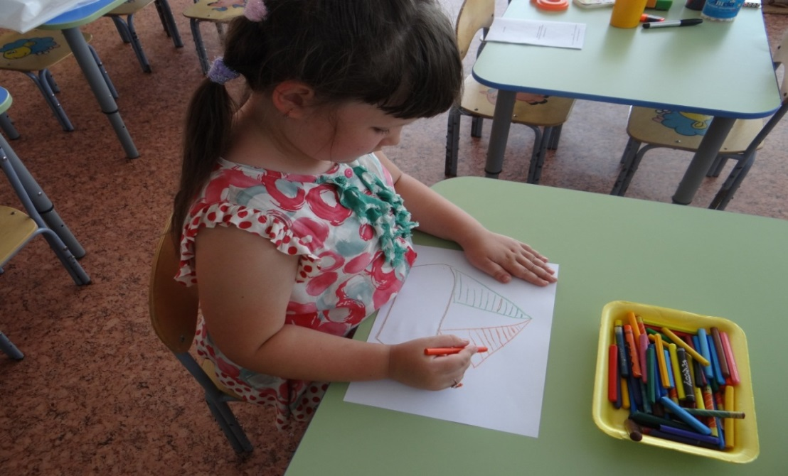

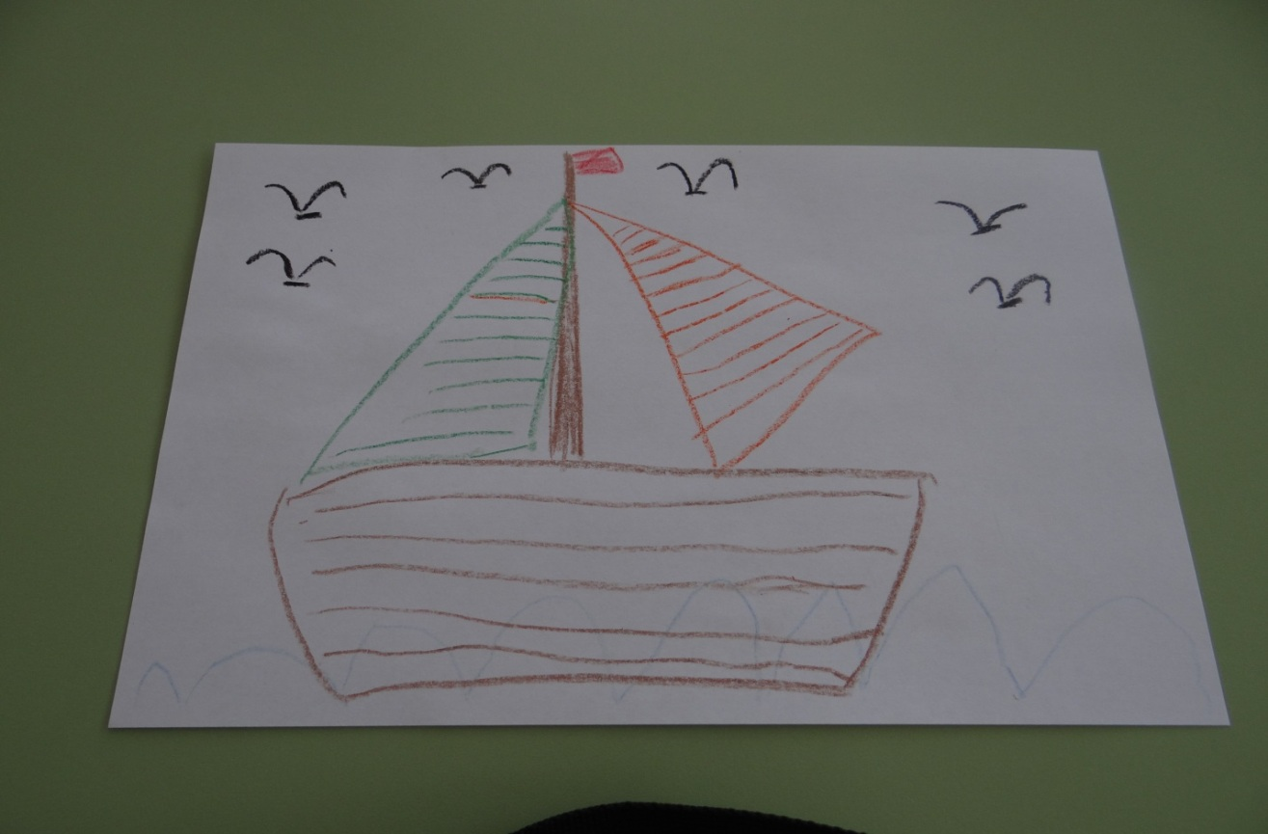

Рисование ладонями

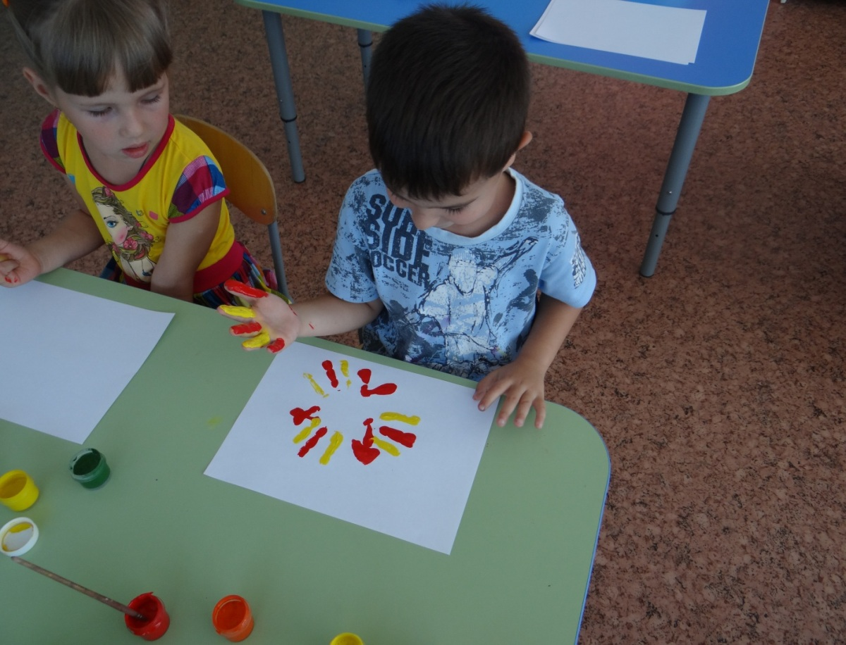

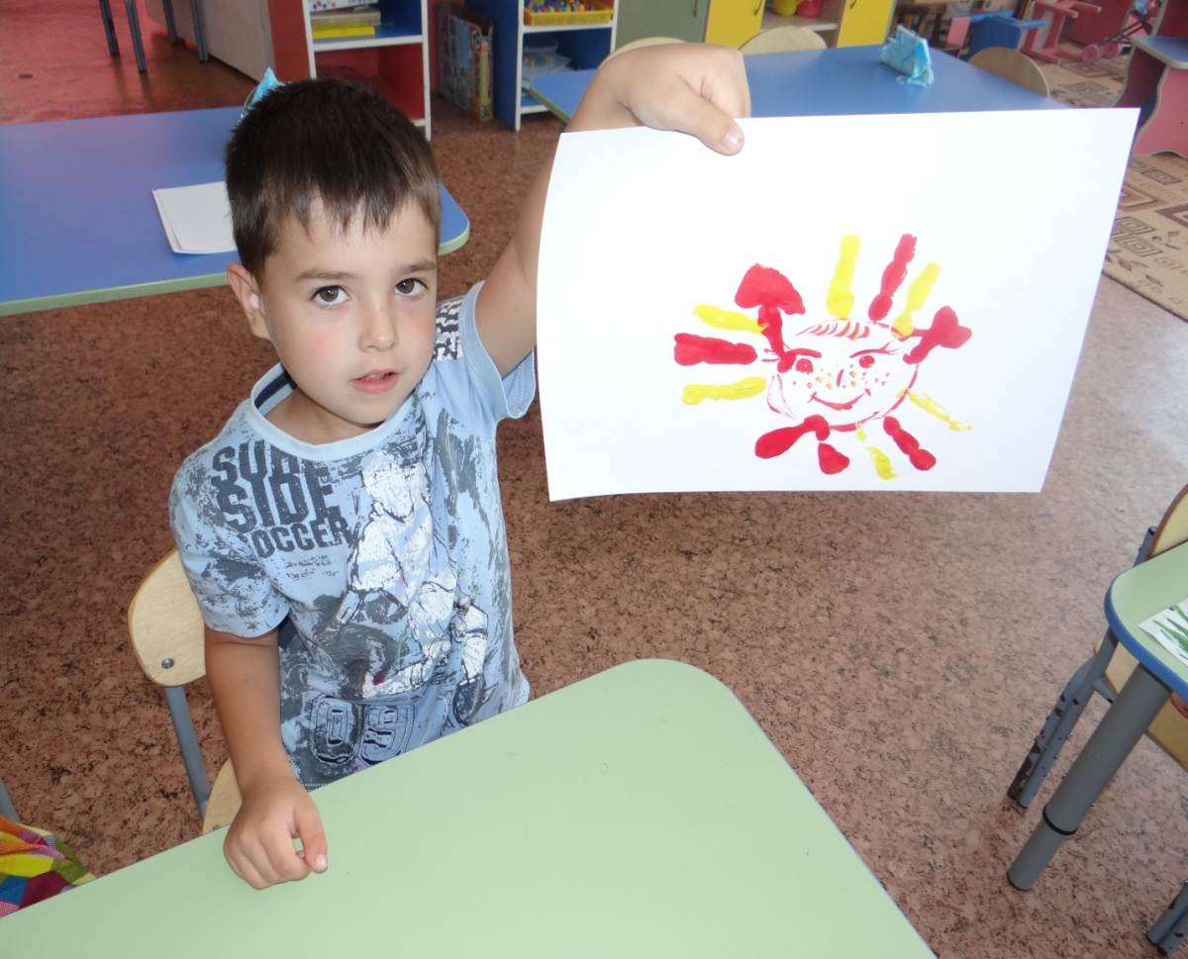

Рисование на стекле

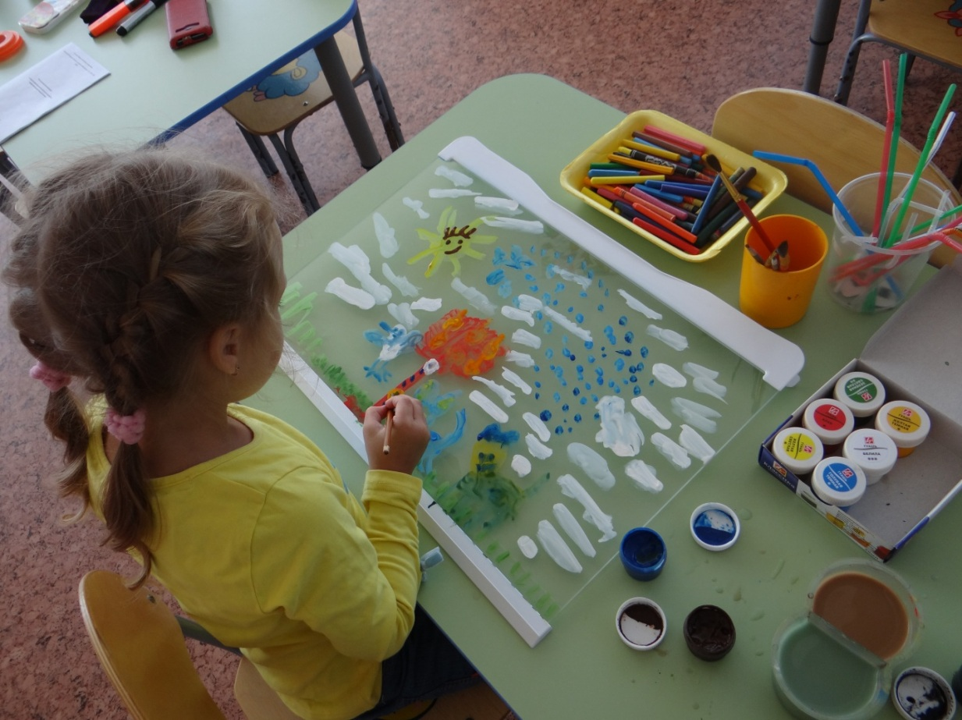

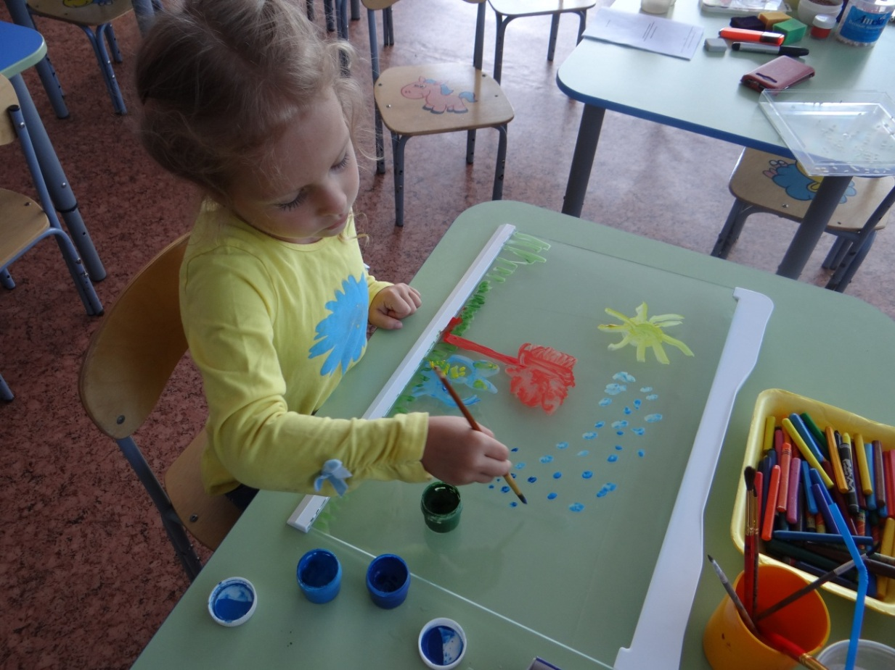

Рисование пальцами

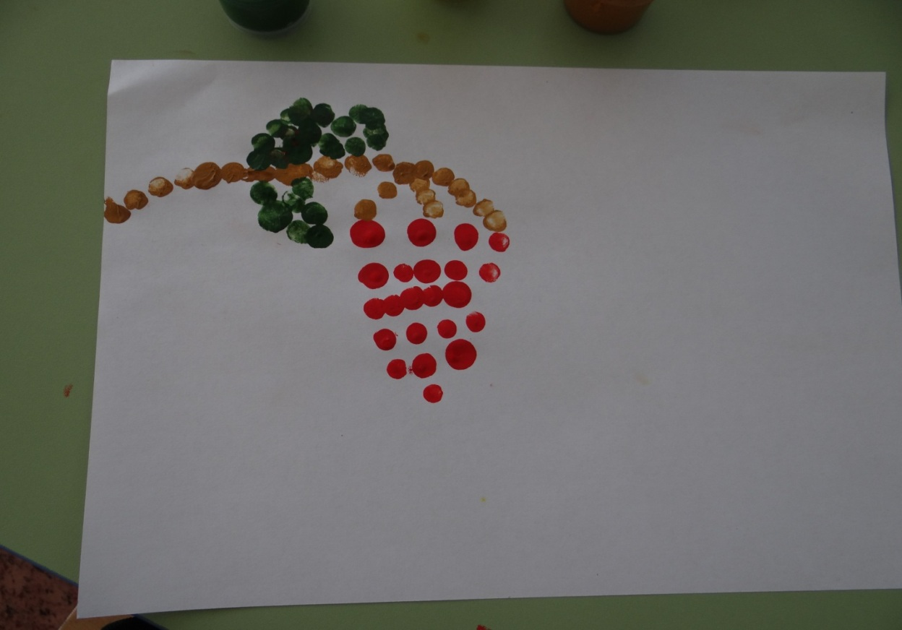

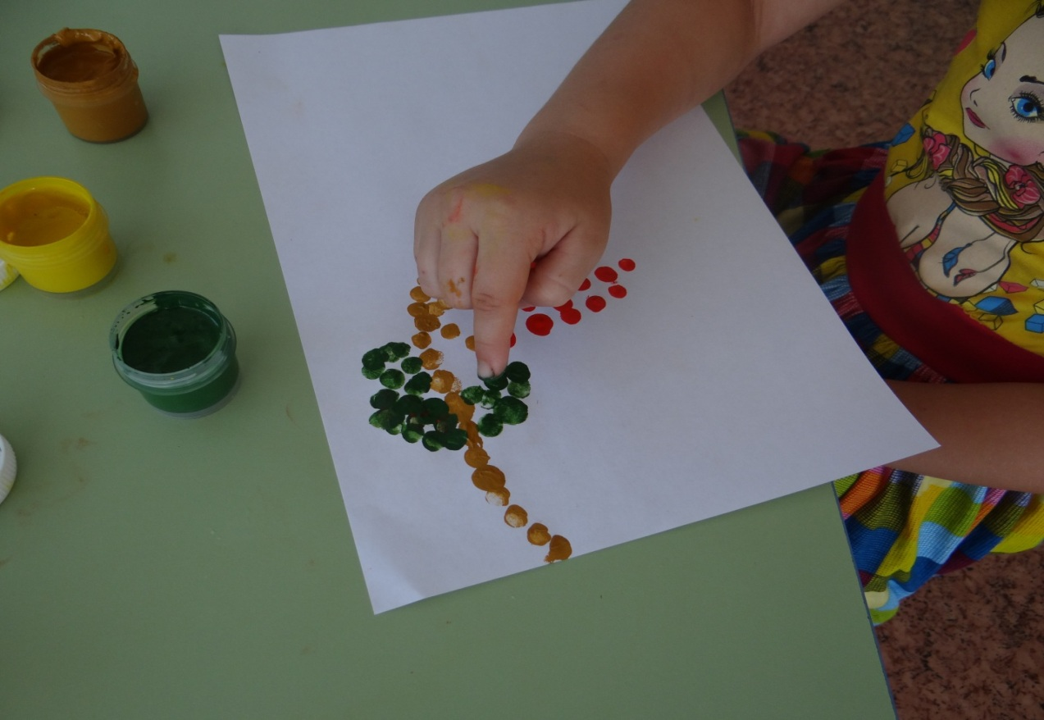

Рисование полусухой жесткой кистью

0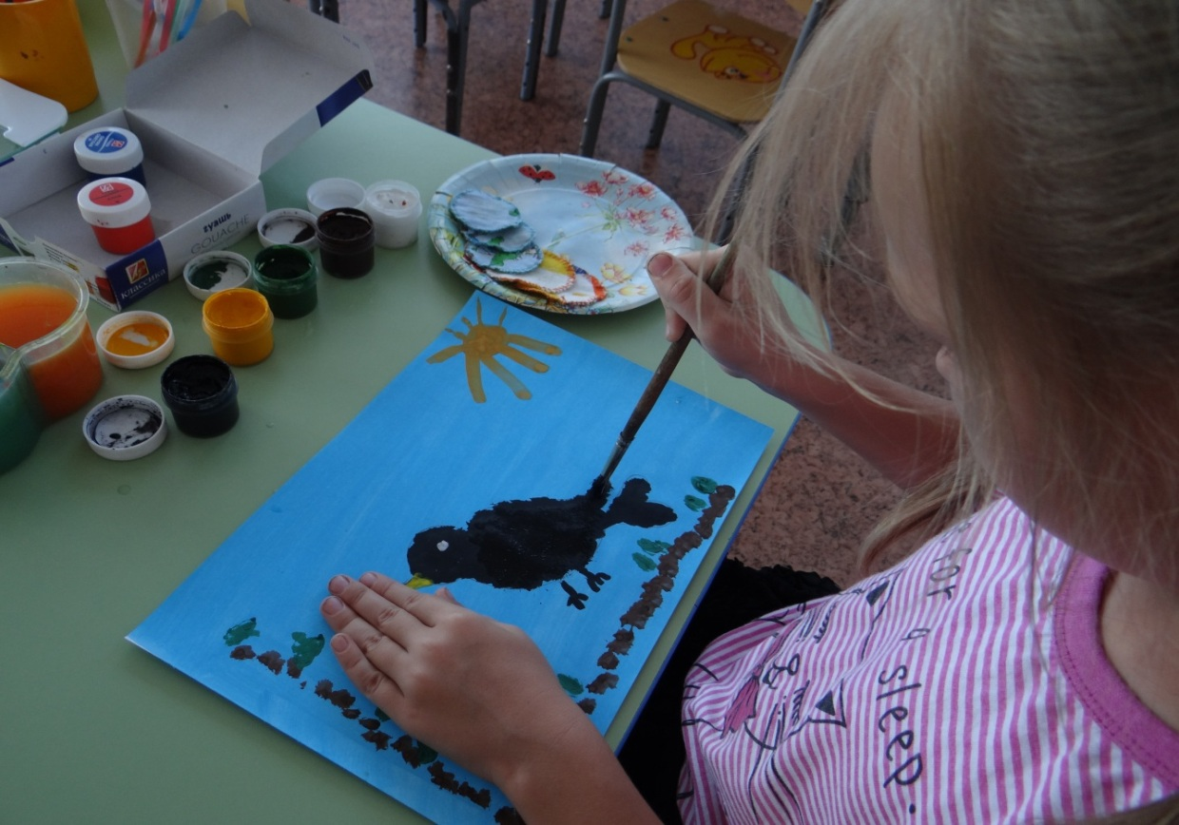

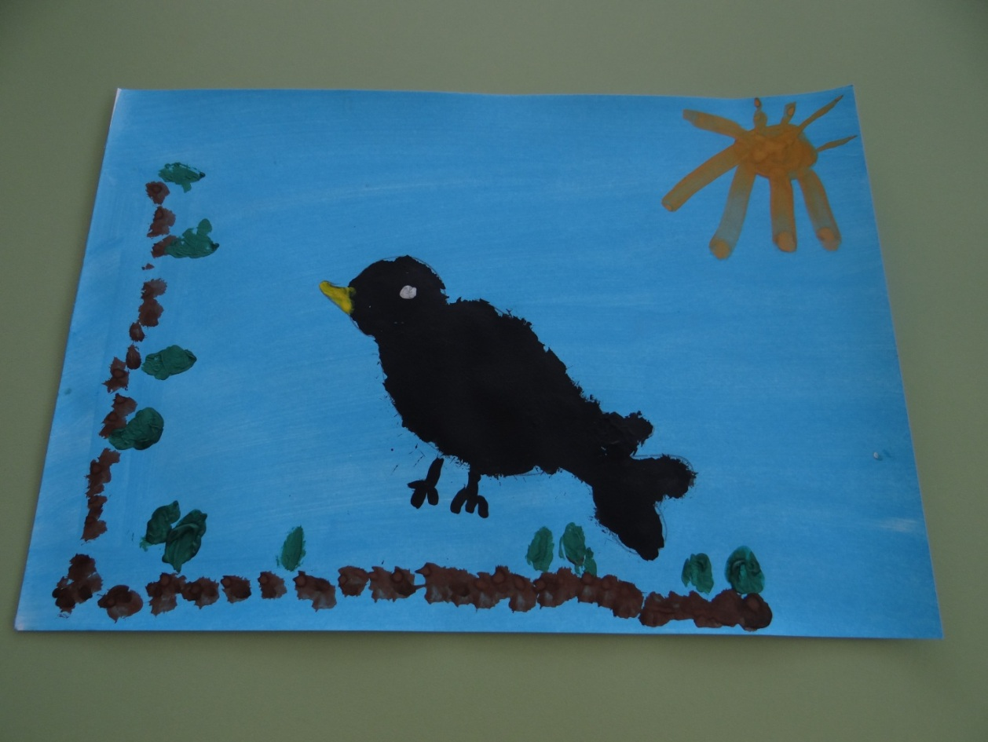

Рисование крупой

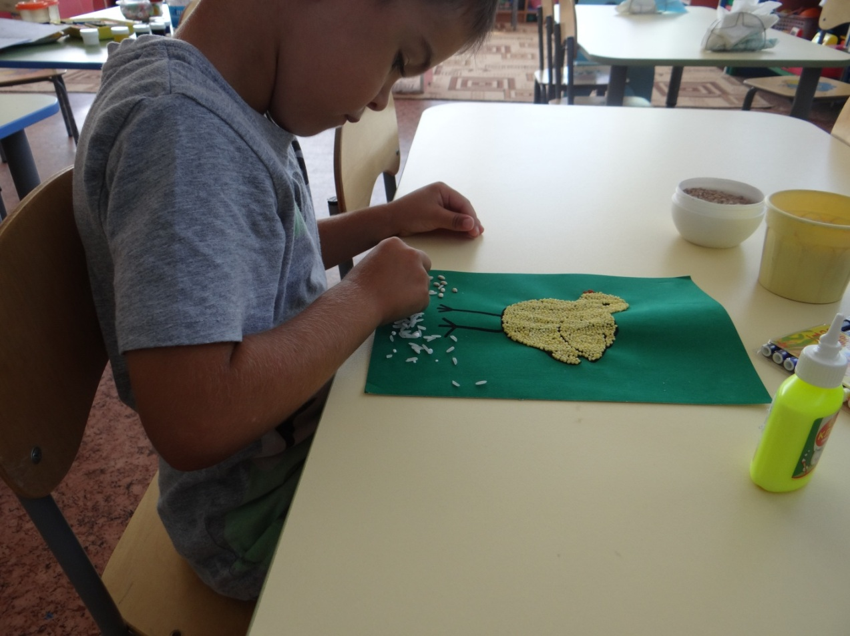

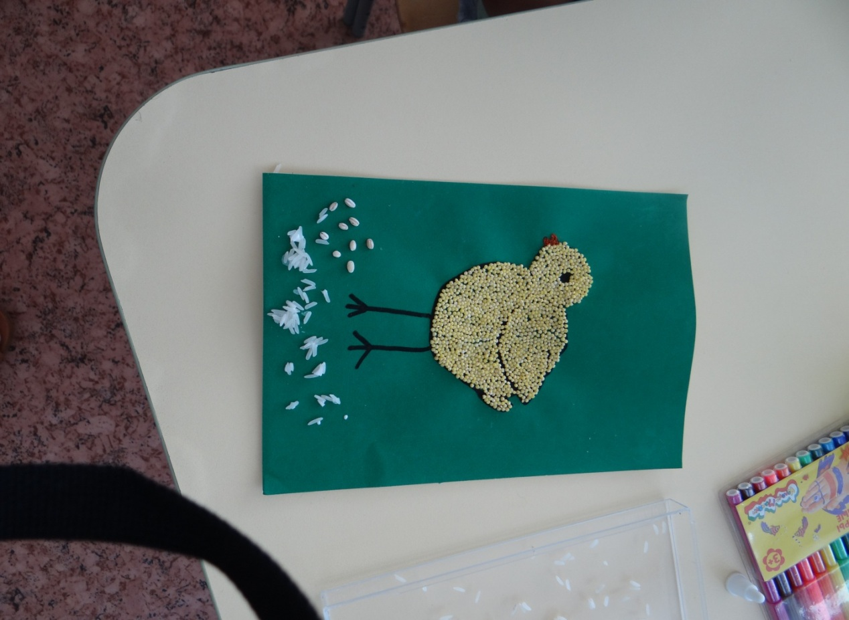

Кляксография

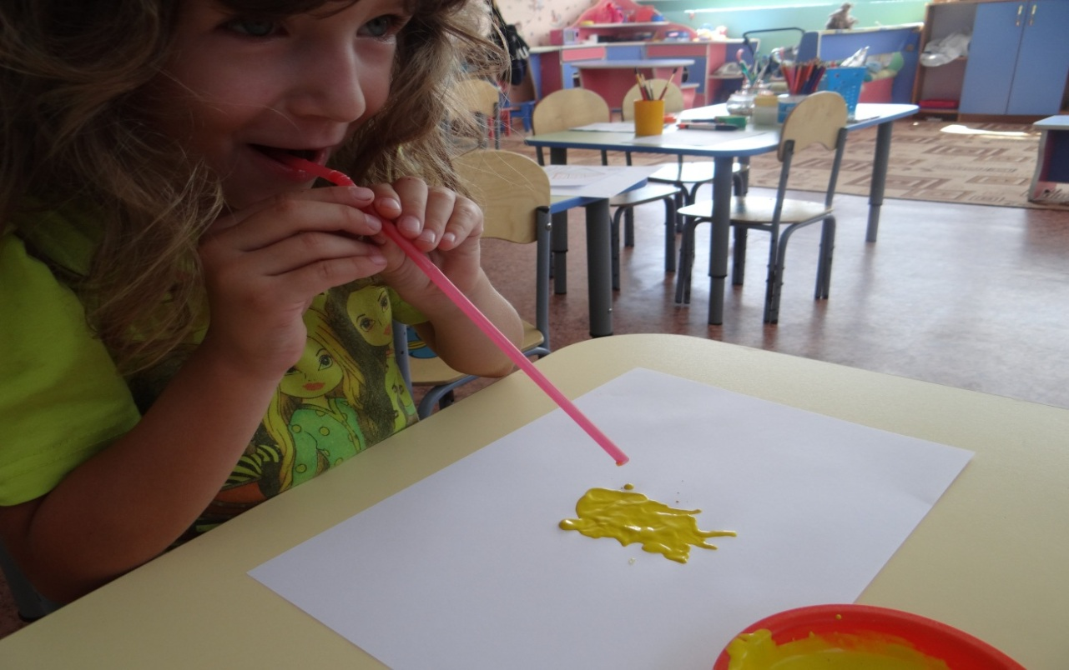

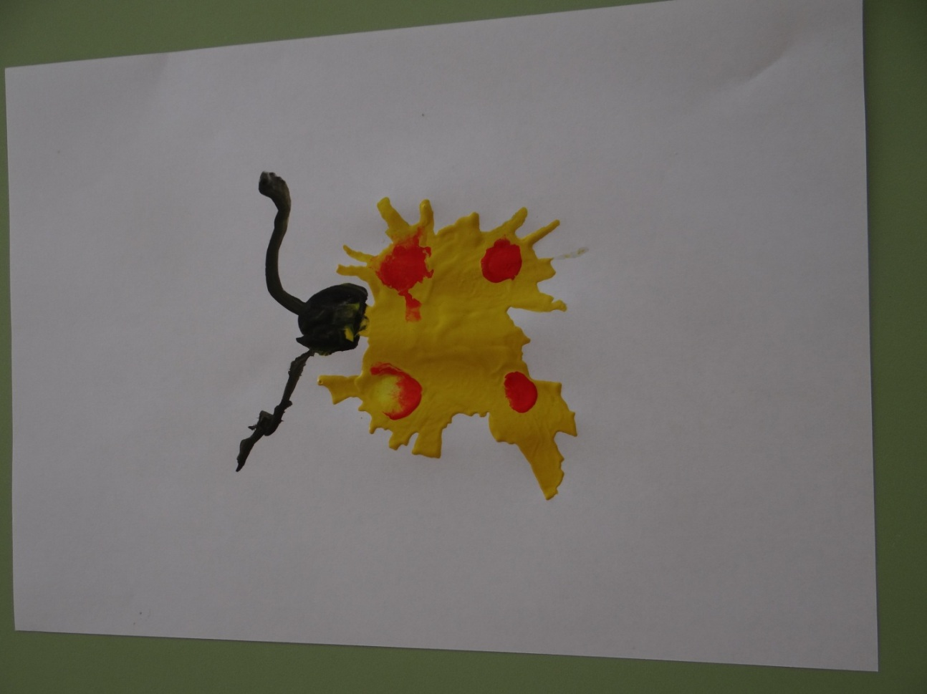

Оттиск печатками из бросового материала

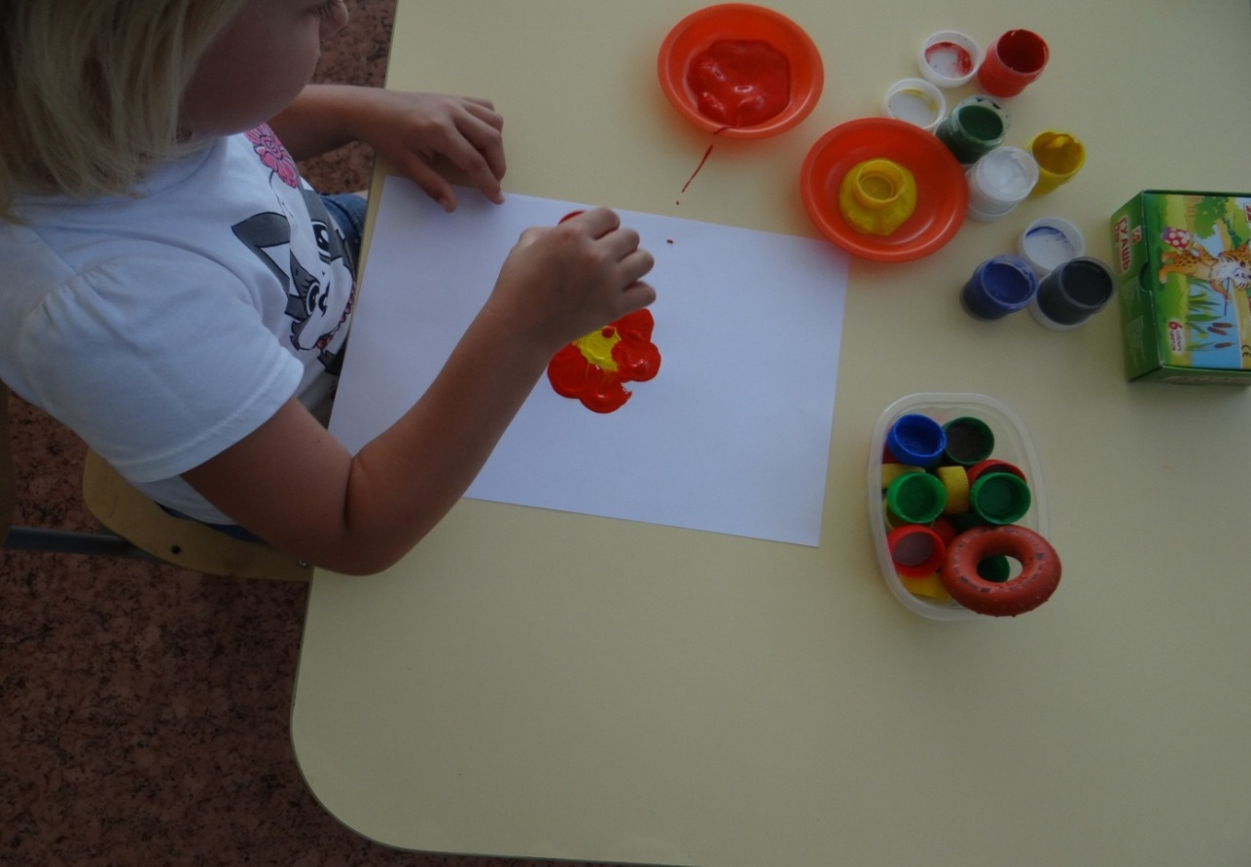

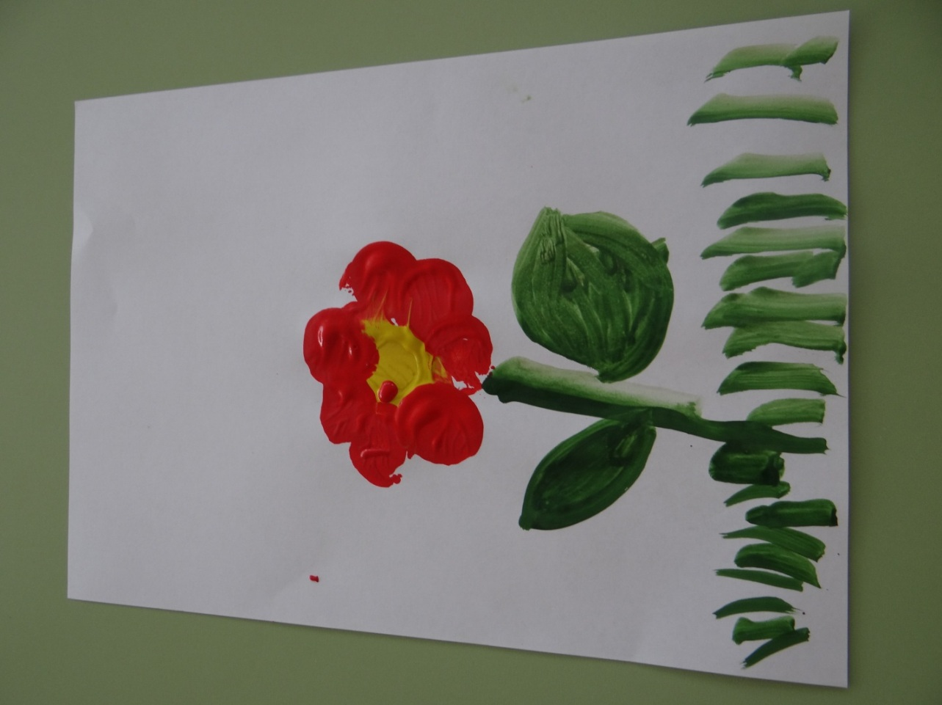

Рисование манкой

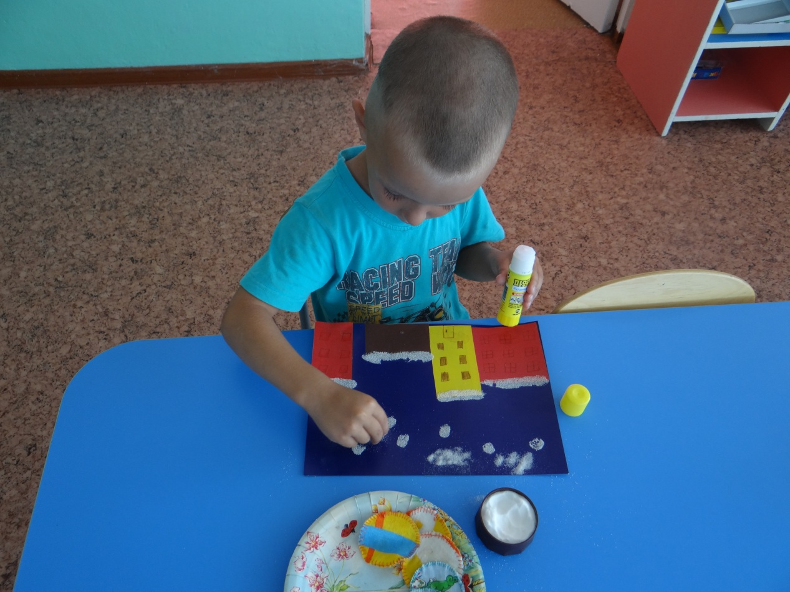

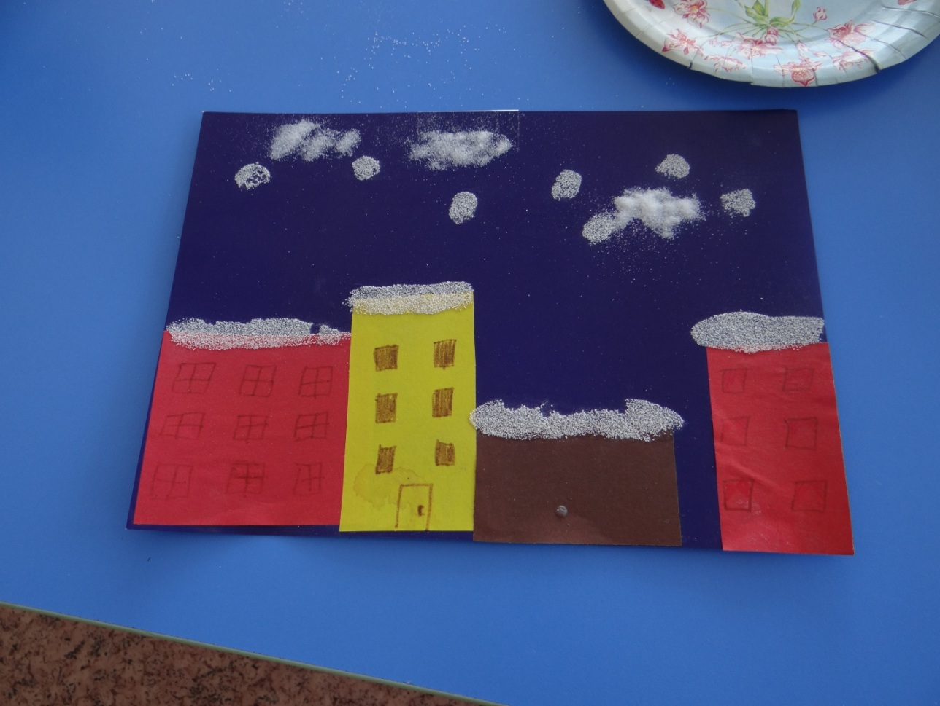

Приложение 2
Художественные материалы и инструменты
- Выбор материалов влияет на то, как проходит занятие. Некоторые материалы, такие как карандаши, мелки и фломастеры, позволяют «усилить» контроль, в то время как другие - пастель, краска и глина - способствуют более свободному выражению. Если ребёнок не уверен в себе или просто устал, он будет чувствовать себя увереннее и спокойнее при работе с материалами, которые легче контролировать.
- При индивидуальной работе с детьми или группами, чье поведение трудно контролировать, стоит начать с «контролируемых» материалов.
- Многие чувствуют себя неуверенно в отношении своих художественных способностей. Вырезание картинок из журнала для создания коллажа «уравнивает» участников и позволяет даже очень неуверенным детям присоединиться к работе.
- Как только все дети с удовольствием начнут участвовать в упражнении, такие материалы как краска или пластилин могут дать возможность более глубокого самовыражения.
- Работа с «выразительными» материалами помогает ребёнку выразить широкий спектр эмоций, а размазывание красок или пластилина при безоценочной реакции на конечный продукт могут стать целительными сами по себе.


